1. [Thi HK1, Bắc Từ Liêm, Hà Nội, 2018]][9D1Y2][9D1B8][9D1K8]

Cho hai biểu thức:  và  với ;.

a). Tính giá trị của biểu thức  tại .

b). Rút gọn biểu thức .

c). Cho . So sánh giá trị của biểu thức  và .

**Lời giải.**

a).  thỏa mãn điều kiện xác định.

Thay  vào  ta được

b).













c). Ta có .

Do đó (vì ).

1. [Thi HK1, Bắc Từ Liêm, Hà Nội, 2018]][9D1B2][9D1K2]

Giải các phương trình sau[2]

a). .

b). .

**Lời giải.**

a). Ta có













Vậy phương trình cho có nghiệm là .

b). Ta có



Vậy phương trình đã cho có  nghiệm ,.

1. [Thi HK1, Bắc Từ Liêm, Hà Nội, 2018]][9D2Y3][9D2B4][9D2K4]

Cho hàm số  với  có đồ thị là đường thẳng .

a). Vẽ đồ thị của hàm số trên khi .

b). Tìm  để đường thẳng  song song với đường thẳng .

c). Đường thẳng  cắt trục  tại điểm , cắt trục  tại điểm . Tìm giá trị của  để diện tích tam giác  bằng  đơn vị.

**Lời giải.**

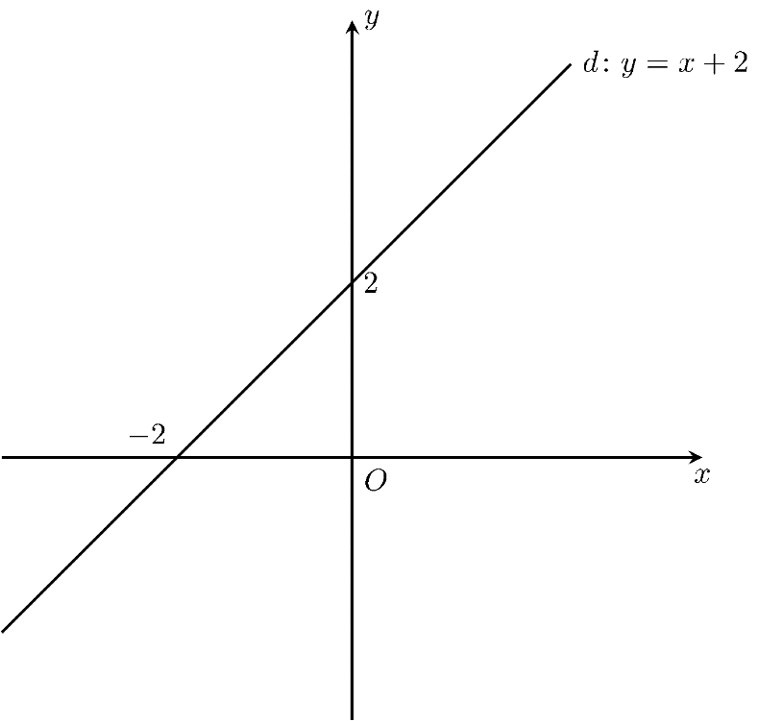

a). Với  ta có .

Đồ thị hàm số  đi qua 2 điểm  và .

b). Để  thì .

Vậy  thì .

c).  cắt  tại  với .

 cắt  tại .

Ta có .

Mà  (thỏa mãn điều kiện).

Vậy  hoặc  thì  đơn vị diện tích.

1. [Thi HK1, Bắc Từ Liêm, Hà Nội, 2018]][9H2B1][9H2B6][9H2K6]

Cho đường tròn  đường tính . Qua điểm  kẻ tia tiếp tuyến  đến đường tròn . Trên tai  lấy điểm  sao cho . Từ điểm  kẻ tiếp tuyến  với đường tròn  ( là tiếp điểm).

a). Chứng minh rằng bốn điểm , , ,  cùng thuộc một đường tròn.

b). Chứng minh rằng .

c). Gọi  là giao điểm thứ hai của  với đường tròn . Chứng minh rằng .

d). Chứng minh rằng .

**Lời giải.**

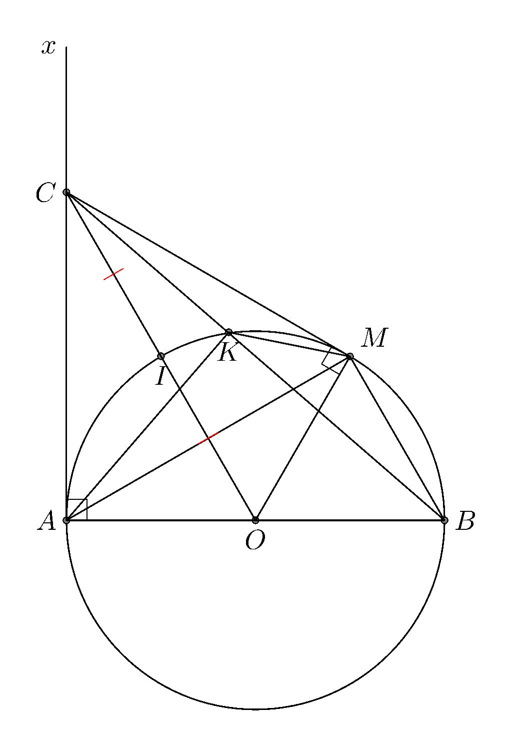

a). Gọi  là trung điểm của .

Tam giác vuông  có  là đường trung tuyến nên . (1)

Tương tự . (2)

Từ (1) và (2) suy ra .%Vì ,  là hai tiếp tuyến của đường tròn  nên  suy ra tứ giác  nội tiếp.

Vậy bốn điểm , , ,  cùng thuộc một đường tròn đường kính .

b). Ta có  là đường trung trực của . (1)

Mặt khác, tam giác  có  là đường trung tuyến và  nên  vuông tại . (2)

Từ (1) và (2) suy ra .

c). Vì  là tiếp tuyến của  đường kính  (giả thiết)  hay tam giác  vuông tại .

 thuộc  đường kính hay là đường cao của .

Xét tam giác  vuông tại , đường cao , áp dụng hệ thức lượng trong tam giác vuông ta có:



Suy ra điều phải chứng minh.

d). Xét tam giác  vuông tại , đường cao , áp dụng hệ thức lượng trong tam giác vuông ta có:Mà 



1. [Thi HK1, Bắc Từ Liêm, Hà Nội, 2018]][9D5G1]

Cho ba số dương , , . Chứng minh rằng

**Lời giải.**

Đặt ;;.

Áp dụng bất đẳng thức Cô-si, ta có .

Bài toán trở thành, chứng minh .

Ta có,

2(++) 2(a+b+c)\\

\left(-1 \right)^2+ \left(-1 \right)^2+ \left(-1 \right)^2+ a+b+c-3 0 .

Vì ,, và .

Vậy 

**BẢNG ĐÁP ÁN.**

|  |  |  |  |  |  |  |  |  |  |
| --- | --- | --- | --- | --- | --- | --- | --- | --- | --- |
|  |  |  |  |  |  |  |  |  |  |